Виховна година
на тему:

Підготувала
вчитель початкових класів
Липівської ЗОШ І-ІІІ ст.
Цимбала Надія Андріївна

2013р.

Тема. Права та обов’язки дітей

Мета: сформувати в учнів уявлення про Декларація прав дитини, з’ясувати обов’язки та права дітей; розвивати вміння висловлювати свою думку; виховувати почуття відповідальності за себе та за свої вчинки.

Обладнання: виставка дитячих малюнків-розмальовків із символами прав дитини,плакати, іграшковий мікрофон, карта України, фішки.

Хід заняття

- Організаційний момент

1.Слово вчителя

Зараз почнеться виховне заняття.
Про це повідомив веселий дзвінок.
Вузлик не один сьогодні
Будемо в'язати,
На занятті нову тему
Будемо вивчати.
Тема хоч і непроста,
Та для вас цікава.
Будуть в ній нові слова,
Буде і забава.

2.Мотивація заняття

«У тридев’ятому царстві жили собі…», - так починаються багато відомих вам казок. Що ж це за царство таке? Очевидно, виникало у вас таке запитання.
Тридев’ять – це три по дев’ять, тобто двадцять сім. У переносному значенні вираз «тридев’яте царство» означає дуже віддалені країни, місця. Але сьогодні на уроці ми будемо говорити не про далекі країни, а про рідну велику суверенну державу в Європі, яка живе за своїми правилами,законами. Ця країна дуже відома вам. Ви напевно здогадалися, яку країну я маю на увазі.

3.Повідомлення теми та мети заняття.
Прочитайте на дошці тему ( один учень читає вголос).
Що ви очікуєте від сьогоднішнього уроку?

4.Вправа «Очікування» (учні висловлюють свою думку, прикріплюючи на карту України фішку).
5.Вправа «Асоціювання»

Назвіть слова та фрази, які спадають на думку з теми «Україна»

Поля Гори Населення Права

Карпати Гімн Прапор
Україна
Ріки українці

Моря Дніпро
Київ Миколаїв Тарас Шевченко Леся Українка

Не можна уявити Україну без традицій народу, природного багатства, мальовничої природи та самого народу.

- Вивчення нового матеріалу.
- Слово вчителя
Уявіть собі, що ви опинились на острові, де ніхто не живе. Чого вам бракуватиме над усе?(Телевізора, їжі, друзів, спілкування)
Більшості бракує друзів, спілкування, тому що ми з вами – люди, й живемо серед нам подібних. А робить нас людьми не народження,не країна, в якій ми народилися, а те, що ми живемо зростаємо в людській спільноті. Кожна людина має почуття, здібності,характер.
Як же зробити, щоб такі різні, несхожі між собою люди жили в мирі та злагоді? Для цього існують правила, що визначають стосунки між людьми. Життя змусило людей установити багато різних правил, і ми повсякчас з ними маємо справу.
Ви прийшли до школи і зразу познайомились із правилами для учнів, щоб легше було вчителям навчати, а вам – вчитися.
Сідаєш у трамвай, автобус чи поїзд – перед тобою інші правила – правила для пасажирів.
Заходиш у кінотеатр – і тут свої правила, яких повинні дотримуватись глядачі.
Коли ти йдеш вулицею, ти – пішохід, і зобов’язаний виконувати правила дорожнього руху.
Але є такі правила. Обов’язкові для всіх громадян країни, хто б вони не були – дорослі чи діти, робітники чи селяни, вчителі чи учні.

2.Вправа «Мікрофон».
- Подумайте і скажіть, а що ж таке право?(Міркування дітей)

3. Слово вчителя
Права дитини – це певні можливості, що надаються вам, дітям (до 18 років), для того, щоб жити і дорослішати. Інакше кажучи те, що ви можете робити і в чому вам не можуть відмовляти, щоб повноцінно жити.
Життєвий досвід не тільки свідчить, але й учить,що не буде дітей – не існуватиме й держави. Діти – дзеркало будь якої держави, її майбутнє.
Уся історія людства – це історія війн. Одна із найстрашніших в історії людства війна тривала 6 років і завершилась у 1945 році. Загинуло близько 60 млн. осіб.
І тоді люди всього світу зрозуміли,що необхідно об’єднатися для захисту прав людини. Вони створили ООН – Організація Об’єднаних Націй – міжнародну організацію, завдання якої – підтримка миру і безпеки у всьому світі. 10 грудня 1948 року різні народи світу вирішили і проголосили, що всі люди рівноправні. Так виникла Загальна Декларація прав людини. Декларація прав людини – перший документ, у якому були зазначені права дитини. Вона має 46 статей, які включені до нашої Конституції.
У 1989 році країни світу, у тому числі й Україна, підписали Конвенцію про права дитини. У цій Конвенції країни домовились охороняти права всіх дітей світу. Там записано, що дитиною вважається людина, якій ще не виповнилось 18 років.

- Що означають слова «конвенція » та «декларація»?
- Словникова робота
Відкрийте підручник «Я і Україна» на с.87 та із тлумачного словничка дізнайтесь значення слова декларація.
Декларація – документ, у якому викладено важливі правила, обов’язки для всіх людей.
Конвенція – лат. слово. Це угода, міжнародний договір із певних питань. У даному випадку – з питань прав дитини(визначення записане на дошці).
Близько 50 років тому Організацією Об’єднаних Націй була прийнята Декларація прав дитини.
У ній перелічено умови, за яких усі діти Землі будуть щасливі.

- Робота з розмальовками
Обговорення та розфарбовування малюнків «Про права дитини»
(Додаток №1)

- Робота з плакатами «Права дитини та обов’язки». Учні разом із вчителем розглядають плакати і роблять висновки.
(Додаток №2)

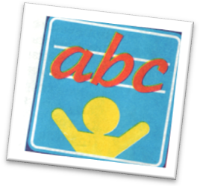
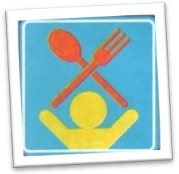
Усі діти мають право на повноцінне харчування.

Усі діти мають право на освіту.


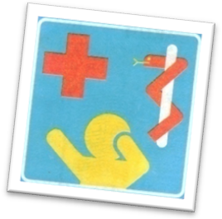

Усі діти мають право на любов і піклування.
Усі діти мають право на медичну допомогу.

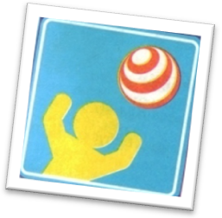
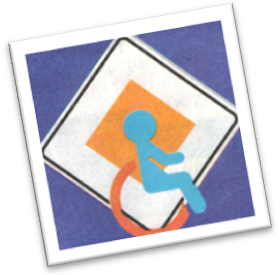

Усі діти мають право на відпочинок і дозвілля

Особлива турбота дітям – інвалідам.

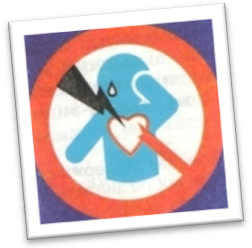

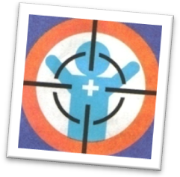

Жодна дитина не повинна бути скривджена і зневажена.

Жодна дитина не повинна бути жертвою насильства або війни.

- Фізкультхвилинка «Права чи обов’язки »
Учитель називає перелік прав і обов’язків. Коли називаються права, діти плескають в долоні. Коли називають обов’язки, діти крокують на місці.

- Берегти шкільне майно.
- Лікуватися.
- Відпочивати.
- Старанно вчитися.
- Допомагати рідним.
- Жити у сім’ї.

- Безкоштовно навчатися.

- Закріплення вивченого матеріалу( Перевірка сприйняття і засвоєння дітьми матеріалу).
Гра «Казкові герої та порушення прав»
- Усім відома казка «Попелюшка», а які права були порушені стосовно Попелюшці. (Усю брудну роботу виконувала, коли сестри лише спали та крутилися перед дзеркалом. Вбрана в лахміття, спала на горищі.)У Конвенції ООН про права дитини зазначено: діти мають рівні права, не повинні залучатись до важкої роботи , непосильної праці, мають право на відпочинок, любов і піклування.
- Казка Шарля Перро «Червона Шапочка».За змістом Вовк з’їв бабусю, а потім і Червону Шапочку. Яке головне право порушив Вовк?(Право на життя).
- Які права порушив Карабас – Барабас стосовно малих акторів? (Актори жили у тісній скрині, важко працювали на нього. А він постійно привселюдно залякував, погрожував, що їх вб’є.) Жодна дитина не повинна бути скривджена і зневажена. Жодна дитина не повинна бути жертвою насильства.
- Який закон не хотів виконувати Буратіно?( Право на освіту.)
- Які права порушувала мачуха стосовно своєї прийомної доньки у казці «Морозенко?» Діти не повинні залучатись до важкої роботи, непосильної праці, мають право на відпочинок, любов і піклування.

- Підсумок уроку.
Рефлексія
Я знав
Я дізнався
Я був здивований

Гра «Так чи ні!»
(зміст Конвенції про права дитини)

- Усі діти мають право на любов і піклування. (Так)
- Кожна дитина має право їсти цукерки, чіпси.(Ні)
- Усі діти рівні в своїх правах.(Так)
- Жодна дитина не повинна мити посуд.(Ні)
- Діти мають право вільно висловлювати свої погляди.(Так)
- Кожна дитина має право відмовитись від обіду.(Ні)
- Усі діти мають право на повноцінне харчування.(Так)
- Усі діти мають право на освіту.(Так)
- Жодна дитина не повинна прибирати свою кімнату.(Ні)
- Жодна дитина не повинна стати жертвою насильства.(Так)

